|  |
| --- |
| Муниципальное образовательное бюджетное учреждение  средняя образовательная школа №5 г. Благовещенска  Республики Башкортостан  XVI районная конференция исследовательских работ «Лаборатория XXI века»  Номинация: История  **История автомобиля:**  **от колеса до современной техники**  Выполнил  ученик 2 класса Г  МОБУ СОШ № 5  **Червяков Артем**  Руководитель  учитель нач. классов  **Кокряцкая С.В.**  Благовещенск 2019 |

СОДЕРЖАНИЕ

Введение …………………………………………….……………………...……….3

Основная часть

1. Из истории человечества. Как люди переносили тяжести до появления автомобиля. …………………………………………………………………………5
2. Появление колеса………………………………………………………………6
3. Биография автомобиля………………… ……………………………………..8
4. Автомобили будущего…………………………………………………………14

Исследовательская часть

1. Анализ опроса о значении автомобиля в современном мире…………........15
2. Проведение практической работы – изготовление макета автомобиля будущего из подручного материала………………….……………………….17

Заключение ……………………………………………………………………………18

Литература……………………………………………………………………………..19

Приложение 1…………………………………………………………………….........20

Приложение 2 ……………………………………………………………………........21

Приложение 3 ……………………………………………………………………........22

Приложение 4 ……………………………………………………………………........23

Приложение 5…………………………………………………………………….........24

Приложение 6 …………………………………………………………………………25

Приложение 7 …………………………………………………………………………26

**ВЕДЕНИЕ**

Мое любимое занятие – это конструирование различных машин из конструктора, а когда вырасту, я буду заниматься конструированием настоящих автомобилей. Поэтому, тема моей научно-исследовательской работы - «История автомобиля: от колеса до современной техники». Я хочу узнать, как жили люди до появления автомобиля, когда появились первые автомобили и как они развивались.

На чем возят людей и грузы? По воде – на кораблях. По земле – на поездах. По воздуху – на самолетах. Но есть на свете такое место, куда ни корабль, ни поезд, ни самолет не доберутся.

Где же это загадочное, недоступное место? Не ищи далеко – это твой двор. В нем нет ни реки для корабля, ни рельсов для поезда, ни аэродрома для самолета. Во двор может приехать только автомобиль. Он отвезет людей по делам или в гости, привезет врача к больному и пожарных на пожар, доставит товар в магазин и вывезет мусор.

Автомобиль – помощник в любой работе. Он возит грузы на завод, на стройку, в магазины. Он поливает улицы, подметает, убирает снег. Он доставляет пассажиров на пристань, на вокзал, в аэропорт.

Самолет не полетит, если автомобиль не подвезет ему горючее. Автобус возит пассажиров в школу, на работу, в путешествие. А самые быстрые автомобили участвуют в автомобильных гонках.

Но как же жили люди до появления автомобиля ?

**Предмет исследования:** история автомобиля.

**Цель работы:** изучить историю  создания  автомобиля: от прошлого к настоящему и продумать модель автомобиля будущего.

Мною была выдвинута **гипотеза:** предполагаю, что большинство людей не задумывается о том, как появился первый автомобиль, не интересуются историей его создания, а просто используют его как средство передвижения и видят в различных машинах помощника в любой работе.

На сегодняшний день все стоянки заполнены автомобилями, на дорогах, особенно в больших городах, часто возникают пробки. То есть дорог на земле уже не хватает. Поэтому стоит задуматься о создании автомобиля будущего, которые помогут решить данную проблему. И в этом я вижу **актуальность** темы моего исследования.

Для достижения поставленной цели, а также для доказательства выдвинутой гипотезы решались следующие **задачи:**

1. Узнать как жили люди до появления автомобилей;
2. Познакомиться с историей создания  автомобилей;
3. Узнать,  кто были первыми конструкторами – изобретателями «машин прошлого»;
4. Составить историю транспорта  в картинках;
5. Провести анкетирование учащихся 2 и 3 класса
6. Анализ и обобщение результатов
7. Изготовить с помощью родителей макет машины будущего

**Методы решения задач**:

- Изучение научной литературы;

- Наблюдение, проведение опроса;

- Сравнение и анализ;

- Метод моделирования.

**ОСНОВНАЯ ЧАСТЬ**

**Глава 1. Из истории человечества. Как люди переносили тяжести до появления автомобиля.**

«Итак, что же было до появления первых автомобилей?» Для того, чтобы ответить на этот вопрос, придется вернуться к тому времени, когда человек назывался «первобытным». Однако даже у первобытного человека часто возникала потребность переносить с места на место всевозможные тяжести. Например, первобытному человеку приходилось добычу тащить на себе. Мелких зверей: зайцев, белок, птиц – люди тащили в руках или на спине. Крупных зверей охотники привязывали за лапы к прочной деревянной жерди и её концы клали себе на плечи

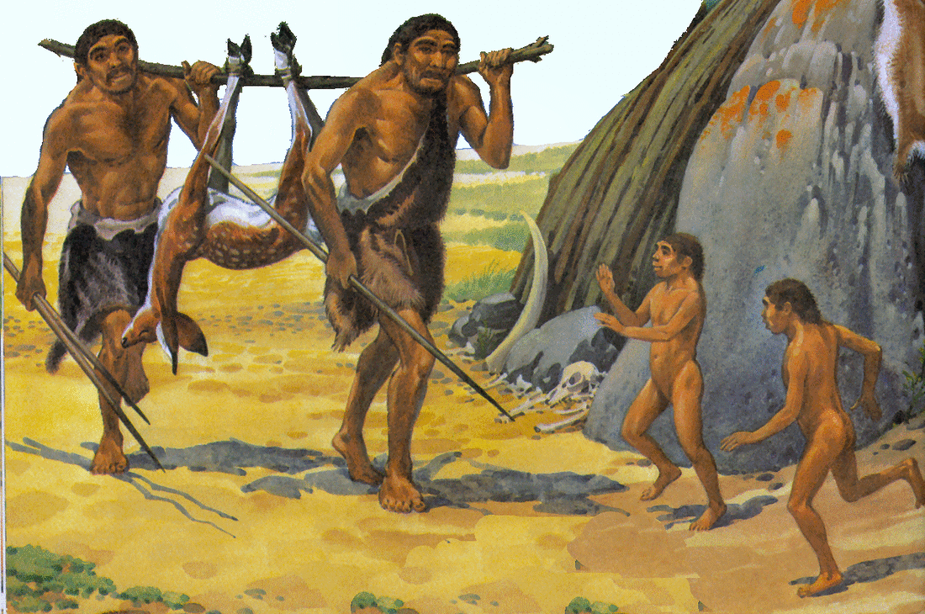

или использовали **волокуши** (рогатина из дерева, имеющая форму вил, к которой охотник привязывал добычу и тащил ее за собой).

Немного позже, натянув между двумя палками шкуру животного, наши предки соорудили носилки. А спустя тысячелетия люди установили на носилки удобное кресло или ложе и переносили на них важных господ.

Колесо еще не было изобретено. Однако люди заметили, что волочить тяжести, скатывая их по бревнам, намного легче.

При сооружении гигантских пирамид, могил древних фараонов, египтянам приходилось перетаскивать огромные каменные блоки. Блоки обвязывали веревками. Рабы тянули их вверх по насыпи. Под блоки подкладывали бревна. А чтобы ноша легче катилась, под блок лили воду.

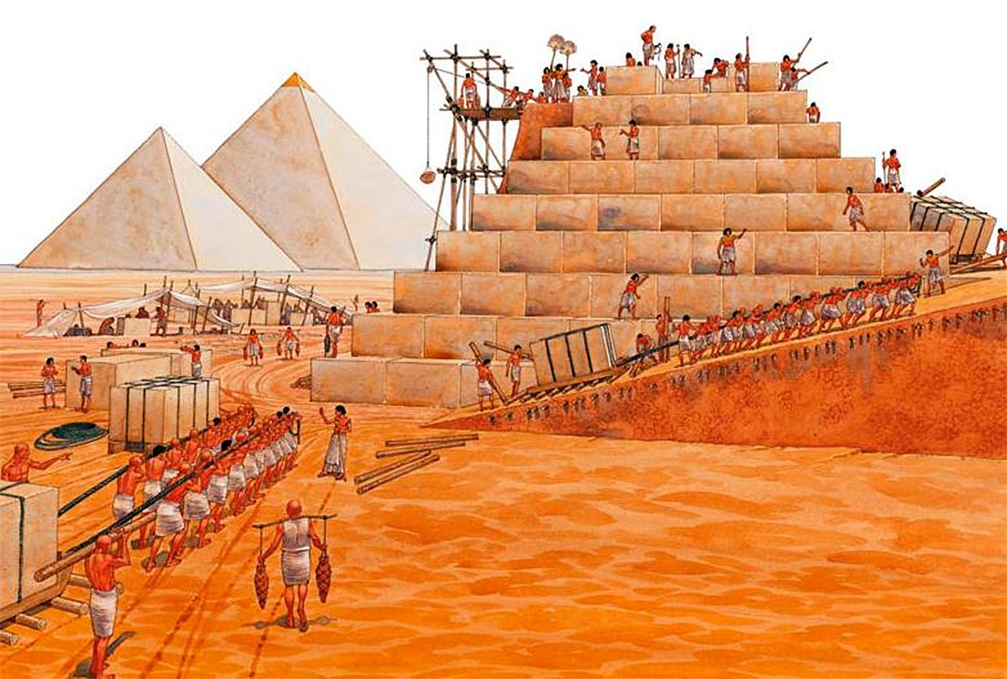

Также люди с глубокой древности приучили животных носить поклажу, ведь лошадь, слон или верблюд могут перевезти в несколько раз больше груза, чем человек.

**Глава 2. Появление колеса.**

Люди не только занимались охотой, они стали засевать поля, разводить скот, строить жилища, заниматься торговлей, и человек искал способы передвигаться проще и быстрее, перевозить большие грузы на дальние расстояния. Очень важным шагом к созданию первого автомобиля стало изобретение колеса. Колесо можно считать одним из главных изобретений человека. Изобретено оно было Месопотамии в середине 4 тысячелетия до нашей эры.

Первые колеса представляли собой сплошной круг – спил дерева. Позднее стали соединять три доски, скрепляя их деревянными брусками. Затем в колесах придумали делать прорези. Колеса от этого становились более легкими. И наконец-то изобрели колесо со спицами. Оно легче сплошного и потому вращается быстрее.

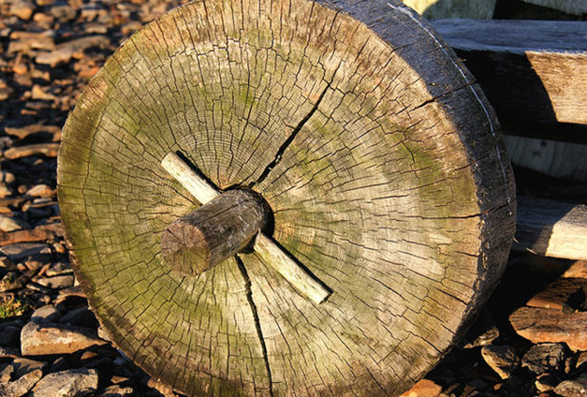

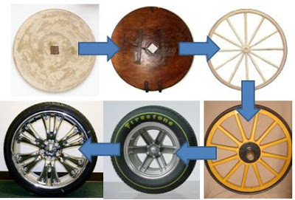

Изначально колеса сообразили устанавливать на волокуши, затем человек придумал повозку, путешествовать в повозке было гораздо быстрее, кроме того стало легче переносить тяжести с места на место, обрабатывать землю.

Первые повозки, скорее всего, выглядели как эта тележка.

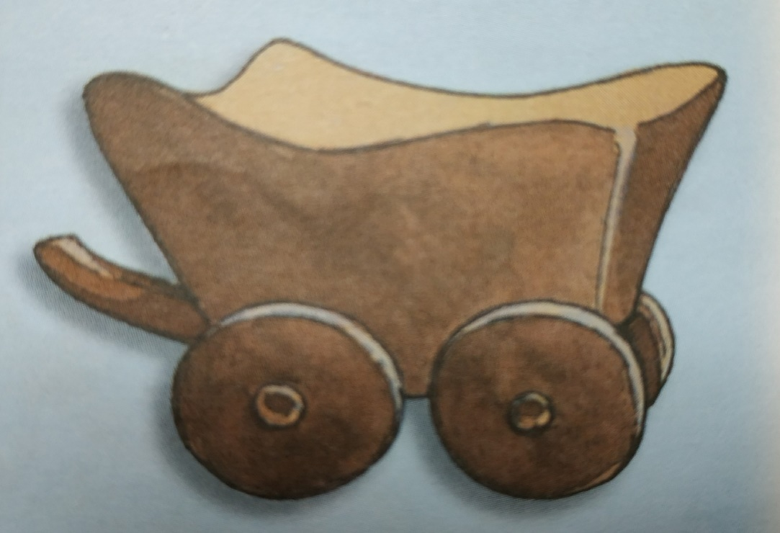

**3. Биография автомобиля.**

Далекой прапрабабушкой современного автомобиля была обыкновенная конная повозка – телега, карета.

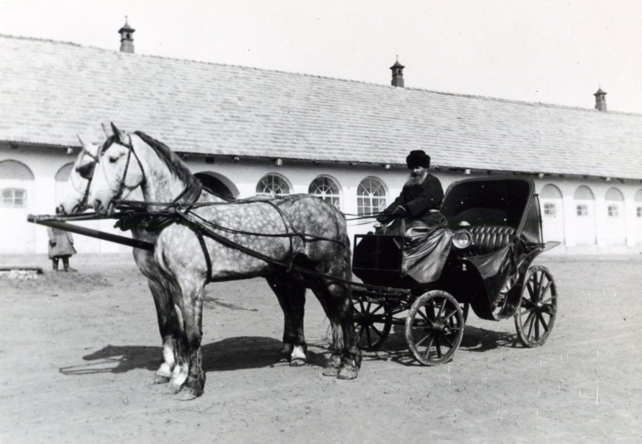

Но люди всегда мечтали передвигаться быстрее самого резвого скакуна. И не раз у них возникала мысль: как было бы замечательно, если бы повозка сама двигалась, как сани в сказке «По щучьему велению».. Человек пытался пристроить к телеге даже парус. Такой «сухопутный корабль» мог развивать скорость до 30 км в час, но двигался он лишь тогда, когда дул сильный попутный ветер.

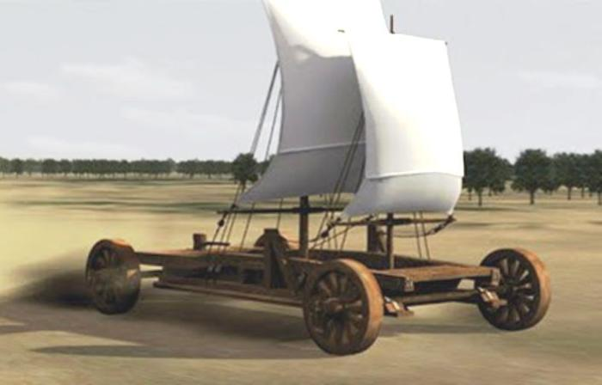

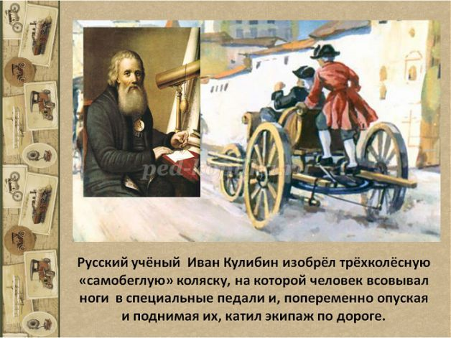

Первый автомобиль («автомобиль» в переводе с латинского языка означает «самодвижущийся») сконструировал француз Никола Кюньо в 1770 году. Эта военная машина была построена для перевозки пушек. Она приводилась в движение паром. Вода подогревалась в огромном кожаном котле. Пар под давлением подавался в цилиндры с поршнями, которые и вращали колёса.

«Телега Кюньо» была построена в единственном экземпляре. Она развивала скорость всего 4 км в час и не умела тормозить. Во время первой же поездки она врезалась в стену.

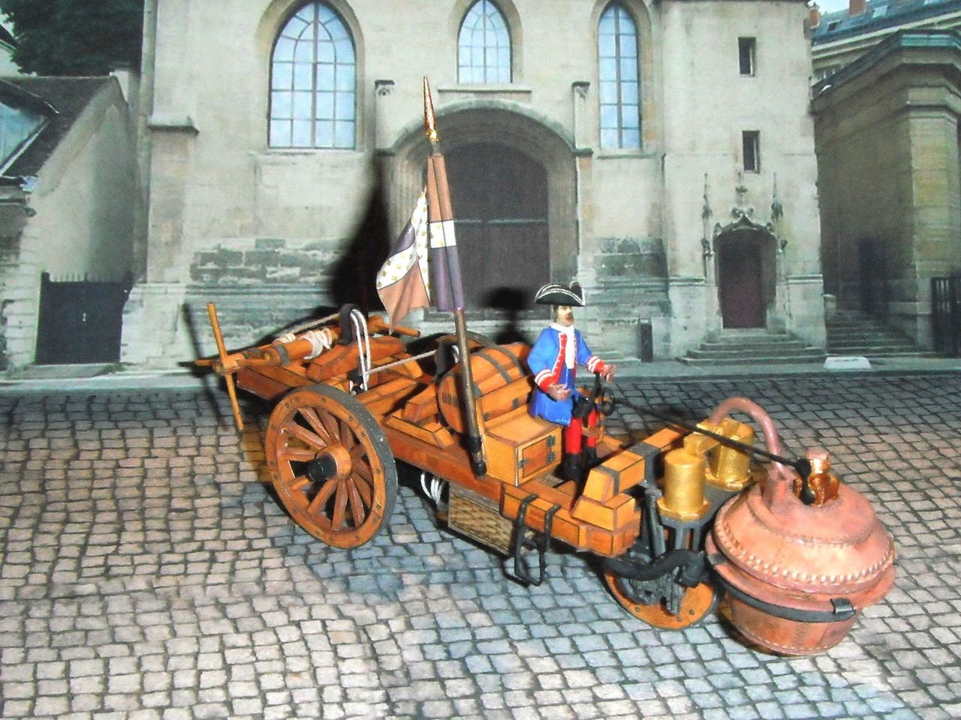

Паровые машины были громоздкими, тяжелыми и неудобными. Но самое главное то, что паромобиль положил начало появлению транспорта, который может передвигаться без посторонней помощи.

Итак, мы выяснили, что паромобиль двигался за счет пара, а как же все-таки появился аналог нашего современного автомобиля? Огромный шаг в истории транспорта был сделан с изобретением двигателя внутреннего сгорания, работавшего на бензине.

Первым в мире автомобилем считается изобретение немецкого инженера Карла Бенца, созданное им в 1885 году. Его автомобиль представлял собой двухместный велосипед на трёх больших колёсах со спицами, с бензиновым двигателем.

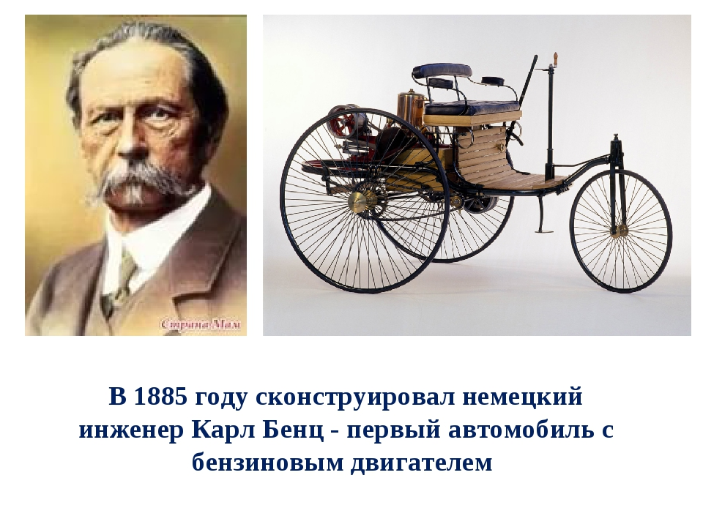

Со временем у автомобиля появилось четвертое колесо, крыша, мягкие сиденья, фары. Первые машины были смешные и неуклюжие. Управлять таким автомобилем было нелегко, они делались вручную и стоили дорого.

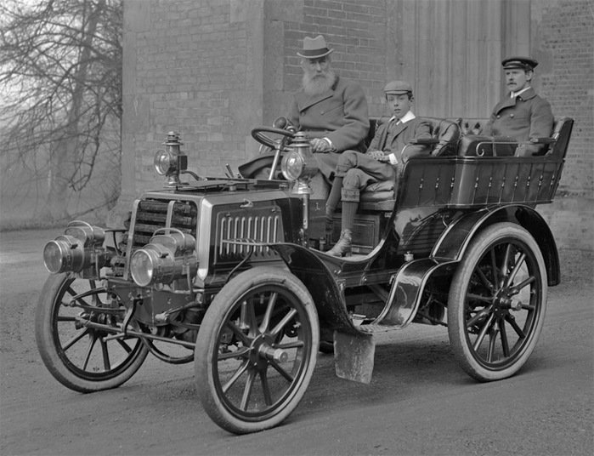

Для обычного человека автомобиль стал доступным с 1908 года, когда в США появился «Форд». Этот маленький автомобиль делали на конвейере, его производство обходилось дешево, а стоимость покупки была небольшой.

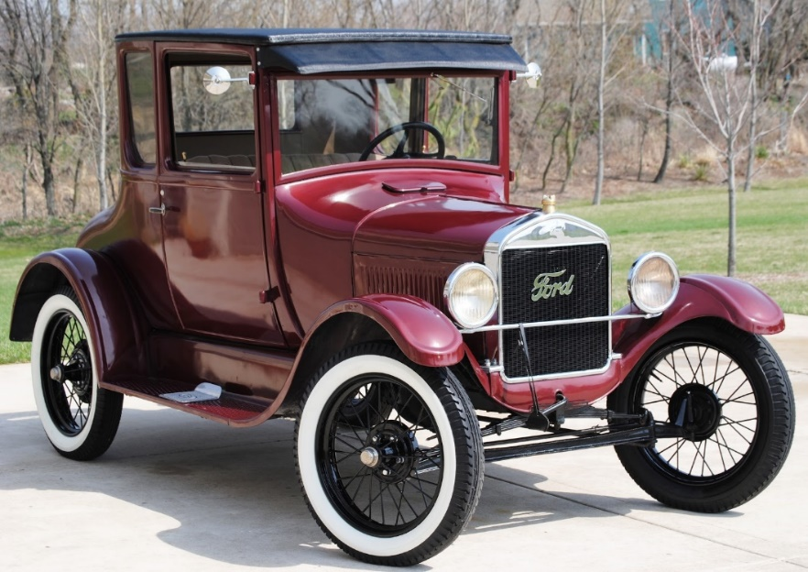

Количество автомобилей на улице увеличивалось, и возникла необходимость ввести правила дорожного движения, чтобы машины не врезались в лошадей, прохожих и одна в другую.

Современные легковые автомобили очень разнообразны по форме и строению. Кузов легкового автомобиля может быть закрытым, открытым и подвижным. Чтобы поездка человеку была безопасной, конструкторы придумали приспособления: ремни безопасности, надувные подушки, подвижный руль. Автомобиль оснастили безопасным стеклом, которое не разбивается на острые осколки, а превращается в стеклянные крошки с тупыми краями.

С давних пор автомобиль претерпел множество изменений. Но он все также стоит на 4-х колесах, и у него все еще бензиновый двигатель.

|  |  |
| --- | --- |
| https://avatars.mds.yandex.net/get-pdb/231404/834d9fcb-0349-4078-a371-8809631b2fff/s1200?webp=false | https://avtoblog.ua/Media/files/filemanager/1-08-17/New%20folder/New%20folder/New%20folder/New%20folder/New%20folder/New%20folder/New%20folder/New%20folder/5-1-980x0-c-default.jpeg |
| https://i.artfile.me/wallpaper/17-08-2011/1920x1080/avtomobili-vaz-stil-trojka-klassika-vaz--534933.jpg | https://avatars.mds.yandex.net/get-pdb/49816/3b52e1e0-9ca8-4a68-85e0-d79b119c32f4/s1200?webp=false |

Грузовые автомобили – это машины, которые предназначены для перевозки грузов по бездорожью и дорогам без покрытия. Эти машины большие и мощные. Колеса, кабина, кузов приспособлены для перевоза различных грузов на любое расстояние. Грузовые машины выполняют разную работу: поливальные машины рано утром моют городские улицы, снегоуборочные убирают снег на дорогах. Машины возят зерно и хлеб, книги и молоко, бензин и цемент и даже живую рыбу. Много автомобилей человек построил для себя.

|  |  |
| --- | --- |
| https://avatars.mds.yandex.net/get-pdb/1566941/b1b71ce7-ee8a-4de5-8731-53f5bd844537/s1200 | https://i.artfile.me/wallpaper/31-03-2017/1920x1080/tehnika-snegouborochnaya-tehnika-man-1146709.jpg |

В современном мире за рулем ездят и девушки, поэтому автомобили начали выпускаться более компактные и легкие в управлении. Так появились автомобили с роботизированной коробкой передач. Современные автомобили могут развивать скорость до 400 км в час, их двигатели имеют мощность 140 лошадиных сил, умеют сами поднимать и опускать стекла на окнах, сами паркуются, у них есть подогрев руля и сидений, кондиционеры, видео, радио и даже телевизоры и интернет.

А для того, чтобы не загрязнять окружающую среду, ученые изобрели электромобили, работающие на солнечных батареях.

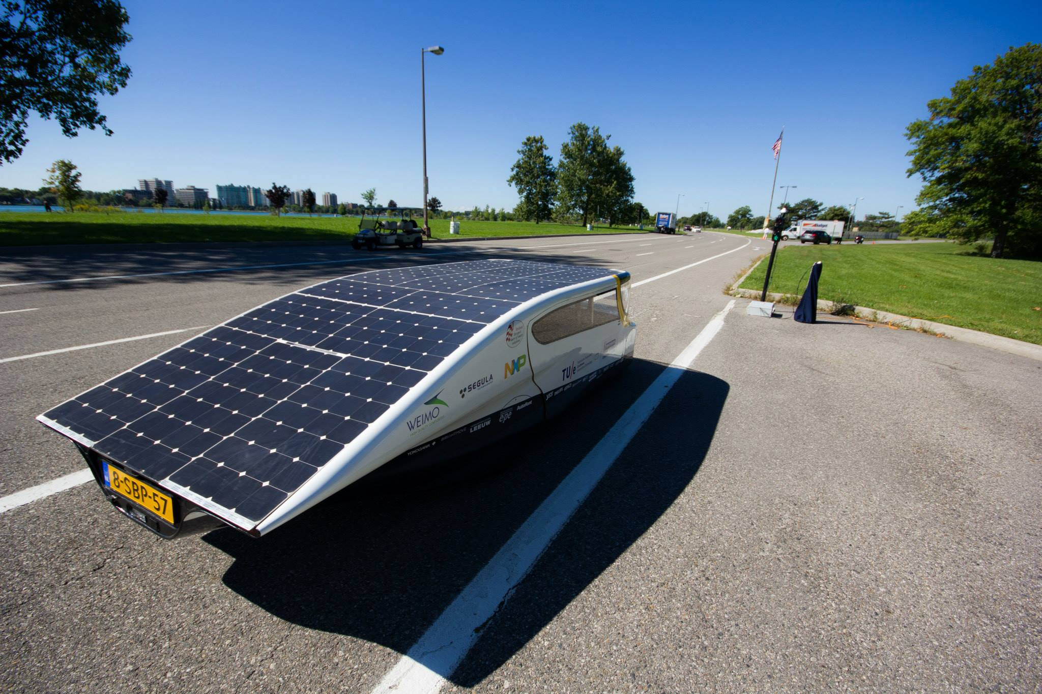

1. **Автомобили будущего.**

Давайте посмотрим в окно – все стоянки заполнены автомобилями, на дорогах, особенно в больших городах, часто возникают пробки. То есть дорог на земле уже не хватает. Какой же выход из этой ситуации?

Я думаю – создание автомобиля будущего!

Поговорим же о том, каким должен быть автомобиль будущего?

Я считаю, что в будущем автомобиль будет удобным и комфортным для человека, электроника полностью заменит водителя, нужно будет только задать маршрут, а автомобиль сам довезет его до места назначения. Раз автомобиль будет на электронном управлении – значит аварий не будет вообще, то есть он будет совершенно безопасным. Автомобиль будущего обязательно будет летать по воздуху и плавать по воде, свободно передвигаться по снегу и песку.

Двигатель автомобиля будет бесшумный, мощный, экономичный и не будет загрязнять окружающую среду, заряжаться он будет от электрической розетки. Сейчас конструкторы работают над тем, чтобы создать «электробус». Ему не будут нужны ни бензин, ни провода, ни рельсы: он будет работать от электрических батарей, как карманный фонарик. Только батареи должны быть побольше. Такой «электробус» будет перевозить пассажиров, и при этом не будет отравлять окружающую среду.

|  |  |
| --- | --- |
| Автомобили будущего | http://www.tuvie.com/wp-content/uploads/gogoro-autopack-futuristic-vehicle-by-po-yuan-huang10.jpg |

**Исследовательская часть**

1. **Проведение анкетирования.**

Исследуя данную тему, мною проведено анкетирование среди учеников 2 и 3 класса (Приложение 1).

В анкетировании участвовали 28 учеников 2 класса и 23 ученика 3 класса.

В результате проведенного опроса установлено следующее:

На вопрос: **Для чего человеку нужен автомобиль? 95 %** опрошенных ответили: «Чтобы быстрее перемещаться на дальние расстояния», 5% учащихся ответили: «Чтобы помогать человеку выполнять тяжелую и нужную работу».

На вопрос: **На каком транспорте вы предпочли бы перемещаться по нашему городу ?**

|  |  |  |
| --- | --- | --- |
| **Вариант ответа** | **2 класс** | **3 класс** |
| На автомобиле | 10 чел. – 36% | 18 чел. – 78% |
| На электромобиле | 17 чел. – 61% | 4 чел.- 17 % |
| На лошади | 1 чел. – 3% | 1 чел. – 5% |

На вопрос:**Как вы считаете, какой транспорт наименее загрязняет окружающую среду?**

|  |  |  |
| --- | --- | --- |
| **Вариант ответа** | **2 класс** | **3 класс** |
| Автомобиль, работающий на бензине | 4 чел - 14% | 16 чел. – 70% |
| Электромобиль | 24 чел - 86% | 7 чел. – 30% |

На вопрос: **Как вы считаете, каким должен быть автомобиль будущего прежде всего?**

|  |  |  |
| --- | --- | --- |
| **Вариант ответа** | **2 класс** | **3 класс** |
| Красивым | 2 чел. – 7 % | 2 чел. – 9% |
| Скоростным | 4 чел. – 14% | 1 чел. – 5% |
| Безопасным | 12 чел. – 43% | 12 чел. – 52% |
| Экологичным | 10 чел. - 36% | 8 чел. – 34% |

На вопрос: **Какие автомобили – помощники человека вы знаете?**

Все учащиеся 2 класса ответили правильно, они назвали самые различные виды автомобилей-помощников человека (строительная техника, бензовоз, скорая помощь, пожарная машина, эвакуатор и мн.др.), а вот 2 учащихся из 3 класса ответили неверно, назвав автомобилями-помощниками человека бытовую технику (кофеварка, микроволновая печь, электрический чайник), а также, просто перечислив, марки легковых автомобилей.

**Вывод по результатам опроса**

Согласно результатам опроса, мы выяснили, что почти все ребята понимают, что автомобиль нужен, чтобы быстрее передвигаться, но многие забыли, о том, какую помощь человеку оказывают автомобили, насколько они облегчают труд людей.

Всего 2 человека хотели бы передвигаться по нашему городу на лошади, все остальные предпочитают более быструю и комфортную поездку на автомобиле или электромобиле.

Учащиеся 2 класса знают, что электромобиль более экологичен, а вот большинство учеников 3 класса неверно предполагают, что менее загрязняет окружающую среду автомобиль, работающий на бензине.

Современное поколение учеников 2 и 3 классов основным качеством автомобиля будущего считает его экологичность и безопасность.

**Заключение**

    В своей научно-исследовательской работе я путешествовал от прошлого к будущему, от первого автомобиля до автомобиля, который только предстоит изобрести.

Я узнал очень много интересных фактов о первобытных людях, о том, как появились и развивались автомобили, как они менялись со временем, узнал имена первых изобретателей автомобиля.

Считаю, что моя исследовательская работа будет полезна тем ребятам, которые хотят узнать много нового об истории создания автомобиля и о том, каким станет автомобиль в скором будущем.

         И, так как в будущем я хочу выбрать профессию конструктора автомобилей, я решил попробовать вместе с родителями сконструировать макет автомобиля будущего, как я его себе представляю.

**Практическая работа. Изготовление макета автомобиля будущего.**

Наш макет автомобиля будущего мы решили сделать из подручного материала. Это будет электромобиль, аккумулятор которого заряжается от обычной розетки. Наш автомобиль обязательно будет летающим, поэтому мы установили пропеллеры. Также он может свободно передвигаться по снегу и приземляться на воду, так как у него есть лыжи. Оснастим его кабину электроникой и удобным креслом для пассажира. А теперь осталось украсить наш автомобиль!

**Литература:**

1. Эмили Бомон, Мари-Рене Гилоре «История транспорта», ООО «Издательская группа «Азбука-Аттикус», 2014 г.
2. Эмили Бомон, «Грузовики – твоя первая энциклопедия», ООО «Издательская группа «Азбука-Аттикус», 2014 г.
3. Э.Нахум, Д.Салария, «Приключение колеса» -    изд. «За рулём»,  1997г.
4. А.Дюжикова «Транспорт», Издательский дом «Проф-Пресс», 2017 г.
5. А. Архипов. Автомобили. Уникальные и пародоксальные.  Изд. «Харвест», 2011 г.
6. <https://uchitelya.com/okruzhayuschiy-mir>
7. <https://www.maam.ru/detskijsad/poznavatelno-isledovatelskaja-dejatelnost-istorija-sozdanija-avtomobilja>
8. https://multiurok.ru/files/istoriia-transporta.html

Приложение 1.

**АНКЕТА**

**Вопрос №1**. *Для чего человеку нужен автомобиль?*

Ответ: _________________________________________________________________

___________________________________________________________________

**Вопрос №2.** *На каком транспорте вы предпочли бы перемещаться по нашему городу?*

Выбери ответ:

1. На автомобиле.
2. На лошади.
3. На электромобиле.

**Вопрос №3.** *Как вы считаете, какой транспорт наименее загрязняет окружающую среду?*

Выбери ответ:

1. Автомобиль, работающий на бензине.
2. Электромобиль.

**Вопрос№4.** *Как вы считаете, каким должен быть автомобиль будущего прежде всего?*

Выбери ответ:

1. Красивым.
2. Скоростным.
3. Безопасным.
4. Экологичным.

**Вопрос №5.** *Какие автомобили-помощники человека вы знаете?*

Ответ: ________________________________________________________________

___________________________________________________________________

Приложение 2.

**Вопрос:** На каком автомобиле вы предпочли бы передвигаться по нашему городу?

*Приложение 3*

Приложение 4

Приложение 5.

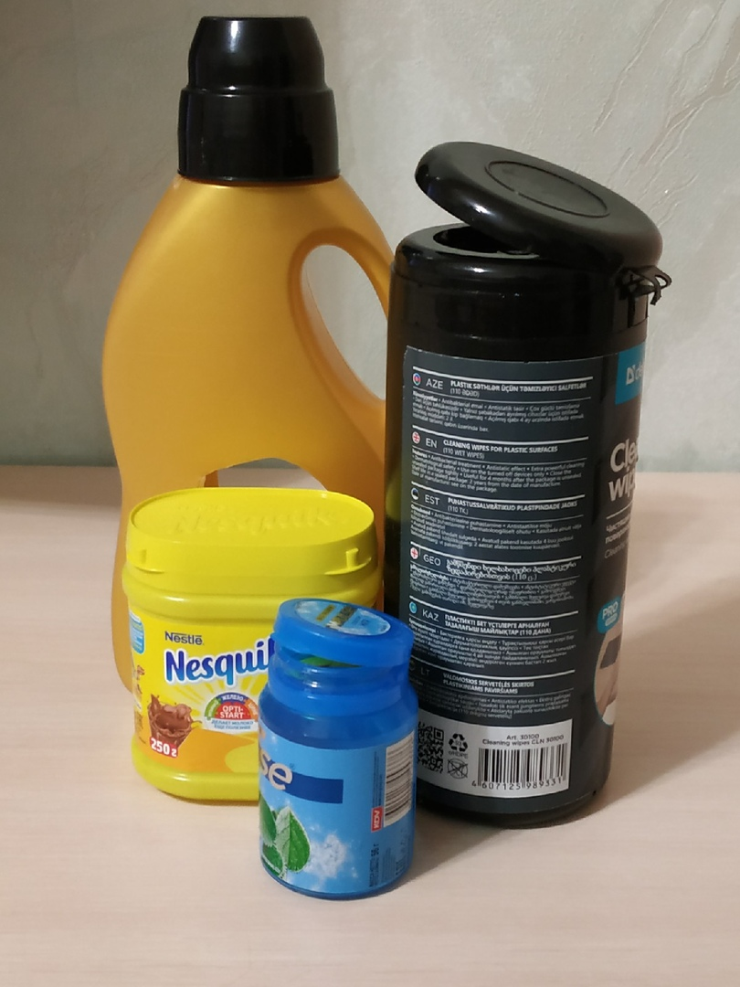

Приложение 6.

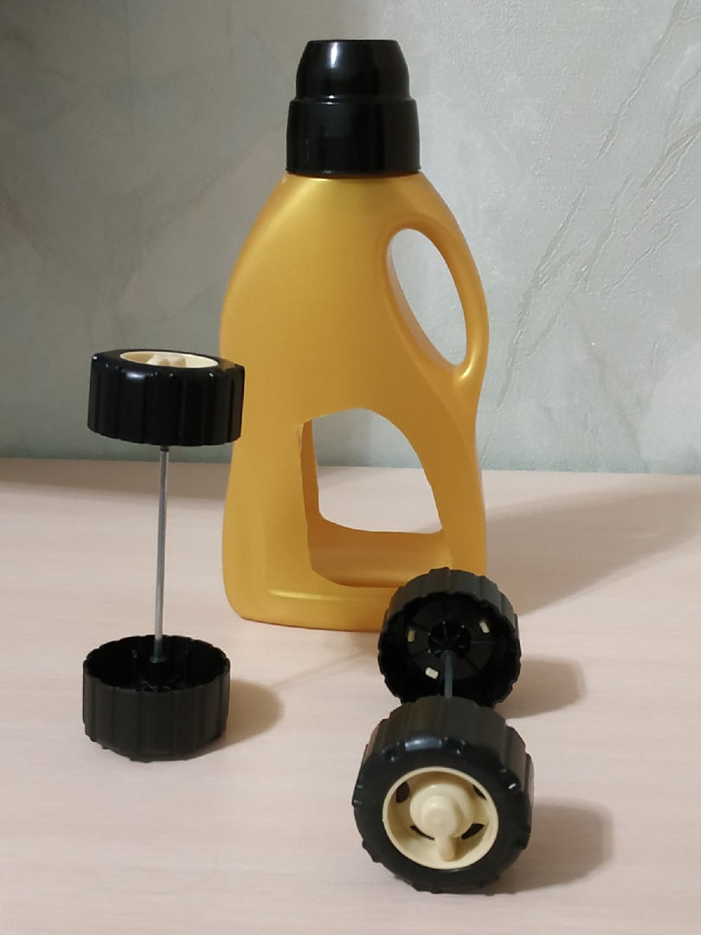

Приложение 7.

